Relatório de inconsistências
Elabore · Controle de estoque de alimentação (Lançamentos › Despesas › Alimentação)
Campo | Informação
Para | Equipe de desenvolvimento do Elabore
De | Departamento de Analytics - Labor Rural
Data | 06/10/2026
Versão do app observada | Elabore 1.5.0 (web, app.laborrural.com)
Anexo | 2026_10_06_100007_elabore_anexo_inconsistencias_estoque.xlsx

1. Resumo
Ao investigar um caso reportado na Fazenda Batatal (LR05371), encontramos três falhas no controle de estoque de alimentação. Elas aparecem em várias outras fazendas e afetam os custos de alimentação usados nos indicadores técnico-econômicos.
- Falha 1: ao editar um lançamento "Consumir", a quantidade nova pode ser gravada só no cabeçalho do lançamento. O detalhe, a distribuição por lote e o valor total ficam com o valor antigo, e o estoque é recalculado com o valor antigo. 169 lançamentos em 48 fazendas estão nessa situação.
- Falha 2: o sistema aceita uma saída maior que o saldo do lote. Depois grava o saldo como 0 e marca o lote como finalizado, escondendo o saldo negativo. 565 lotes em 194 fazendas estão nessa situação.
- Falha 3: na tela de distribuição do consumo, o campo "Disponível" mostra um valor maior que o saldo real do lote. Por isso o usuário consegue lançar um consumo acima do que comprou sem perceber.

2. Caso de referência: Fazenda Batatal (LR05371)
Item DDG/DDGS/WDG/WDGS (categoria Concentrado), lote comprado em 05/2025 a R$ 1,28/kg. A compra foi de 16.000 kg, dos quais 8.000 kg foram consumidos no próprio mês. Restaram 8.000 kg, que foram consumidos em 06/2025.

2.1 Movimentos do lote
Movimento | Mês | Operação | Antes da correção | Depois da correção
Entrada | 05/2025 | Estocar e consumir | 16.000 kg | 16.000 kg
Saída | 05/2025 | Estocar e consumir | 8.000 kg | 8.000 kg
Saída | 06/2025 | Consumir | 12.000 kg | 8.000 kg
Saldo pelos movimentos |  |  | -4.000 kg | 0 kg
Saldo gravado / situação do lote |  |  | 0 / FINALIZED | 0 / FINALIZED

2.2 Lançamento "Consumir" de 06/2025 (id_expense_entry b4161f8d-50fe-4304-a199-550fd0d6caa5)
Campo no banco | Antes da correção | Depois da correção
ExpenseEntry.quantity (cabeçalho) | 8.000 | 8.000
FeedingExpenseEntry.consumed_quantity (detalhe) | 12.000 | 8.000
ExpenseEntry.payload → stock_distributions[0].quantity | 12.000 | 8.000
ExpenseEntry.amount_total | R$ 15.360,00 | R$ 10.240,00
StockControlMovement.quantity (saída gerada) | 12.000 | 8.000

Antes da correção, o mesmo lançamento tinha 8.000 kg no cabeçalho e 12.000 kg no detalhe. O recálculo de estoque usou o detalhe e gerou uma saída de 12.000 kg.

2.3 Linha do tempo (horário de Brasília)
Data/hora | Evento
03/11/2025 16:15 | Lançamento de 06/2025 criado (migração / sistema anterior)
01/10/2026 13:55 | Lançamento editado. Só o cabeçalho ficou com 8.000 kg; detalhe, distribuição e valor continuaram com 12.000 kg
01/10/2026 15:27 | Estoque da fazenda recalculado com saída de 12.000 kg. O lote ficou com saldo -4.000, gravado como 0 / FINALIZED
06/10/2026 09:51 | Analytics abriu o lançamento na tela e regravou a distribuição do lote com 8.000 kg
06/10/2026 09:52 | Estoque recalculado (lote recriado com novo ID). Saída de 8.000 kg e saldo 0. Corrigido

No banco, os horários estão em UTC (3 horas a mais). Na regravação de 06/10, a tela atual gravou o valor novo em todos os campos. Isso indica que a Falha 1 depende de como o lançamento foi editado. Pode ser, por exemplo, a versão do app, uma edição feita offline e sincronizada depois, ou uma alteração do total sem passar pela distribuição. A equipe do Elabore precisa identificar qual desses caminhos causa o problema.

2.4 Tela antes e depois da correção
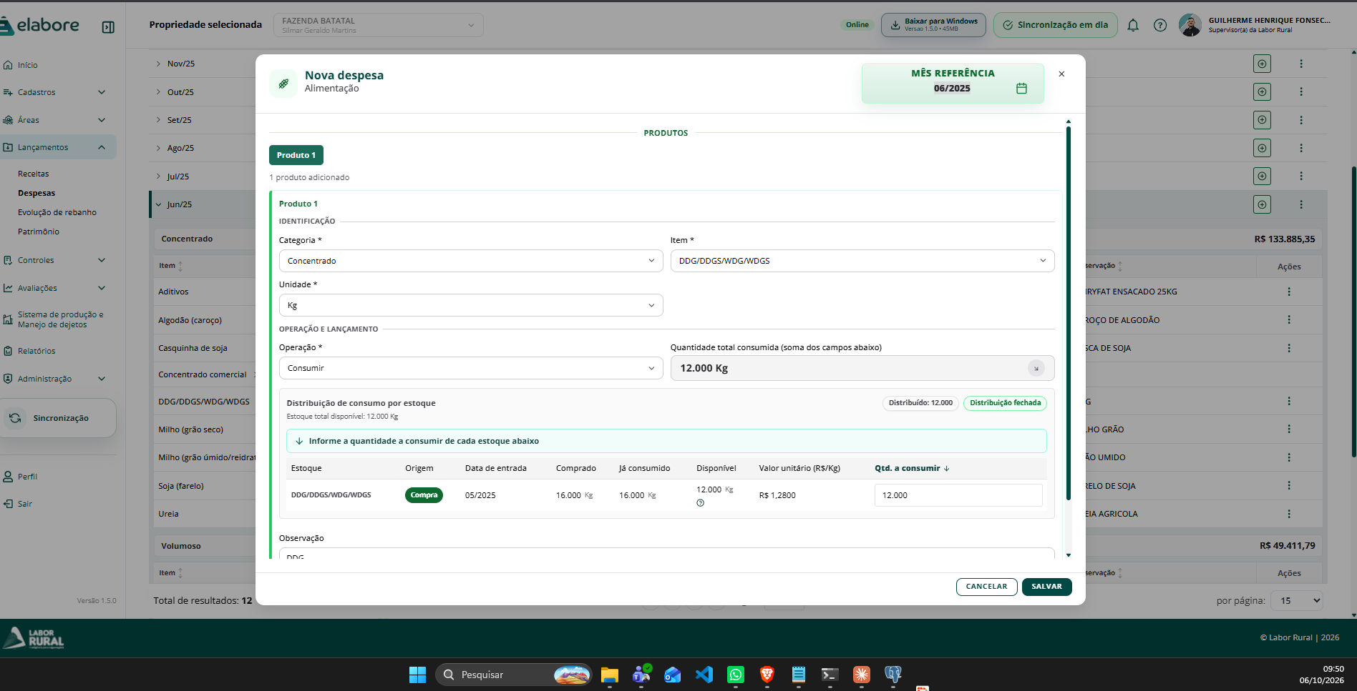
Antes: o lote de 05/2025 aparece com "Já consumido 16.000" e "Disponível 12.000", e o consumo de 06/2025 está com 12.000 kg. O certo seria 8.000 disponíveis.
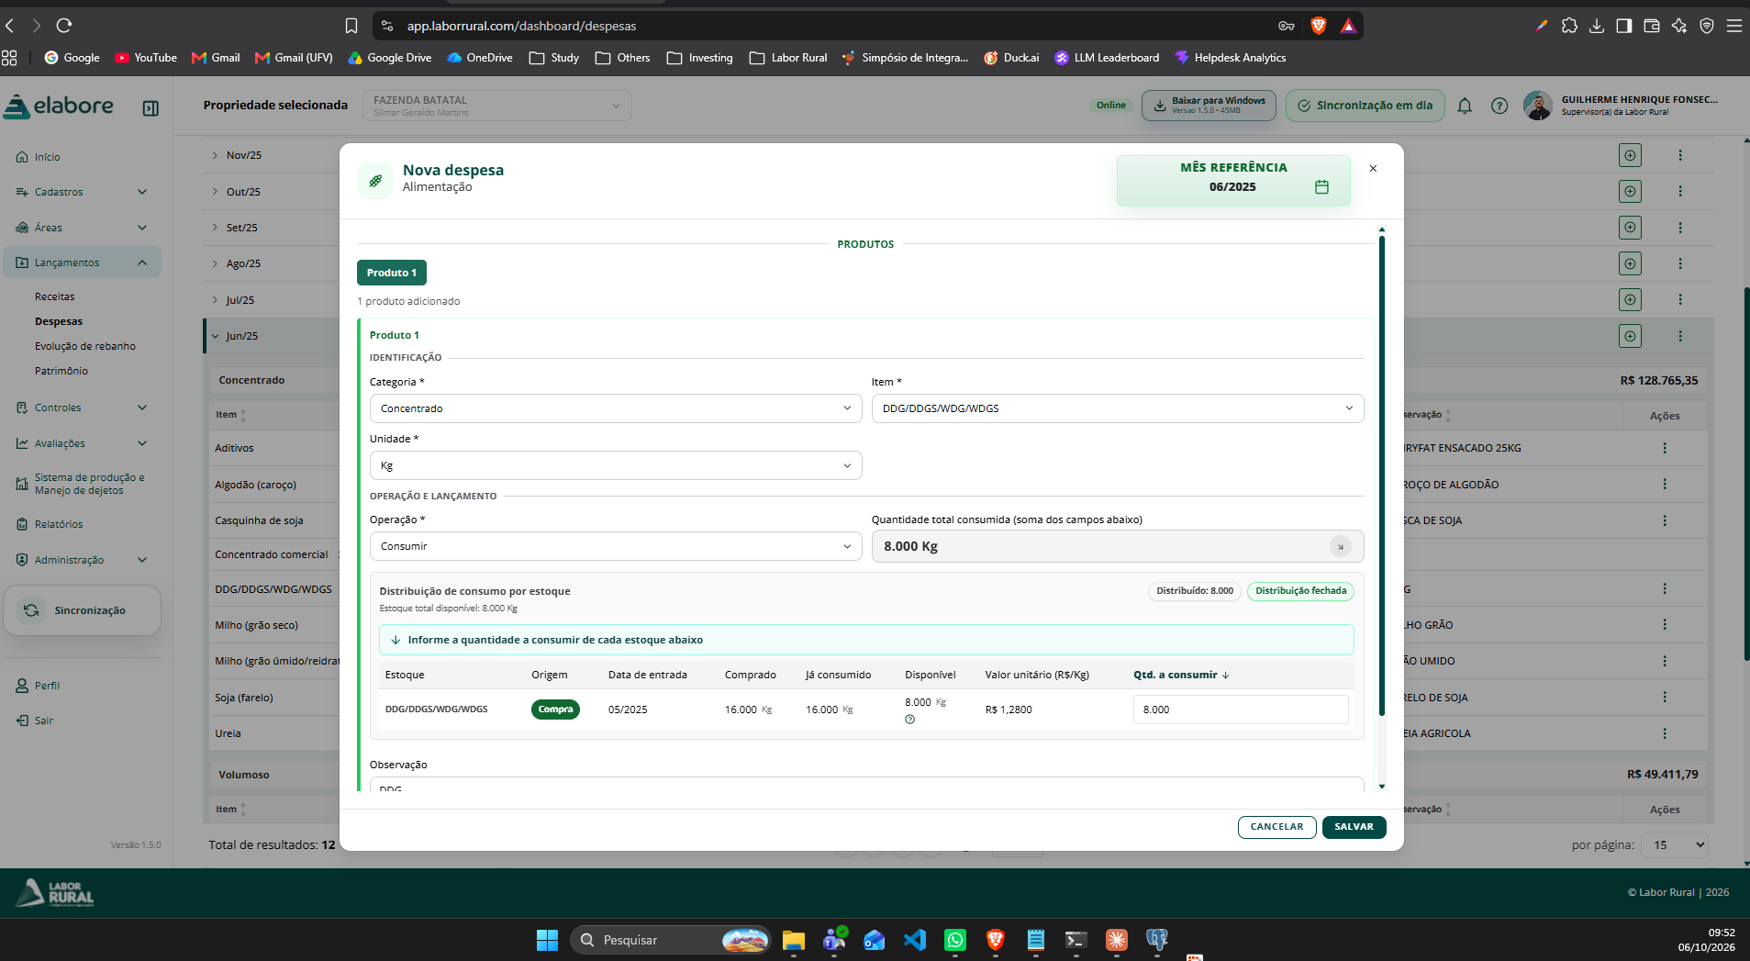
Depois: a distribuição foi regravada com 8.000 kg e o lote fecha com saldo zero.

3. Falhas identificadas

Falha 1: a edição do "Consumir" não atualiza todos os campos
O que acontece: depois da edição, ExpenseEntry.quantity fica com o valor novo, mas FeedingExpenseEntry.consumed_quantity, payload.stock_distributions[].quantity e amount_total ficam com o valor antigo. O recálculo de estoque usa o detalhe e a distribuição, então a saída continua com a quantidade antiga.
O que deveria acontecer: a edição deve gravar a quantidade nova em todos os campos de uma só vez, ou não gravar nada.
Dados encontrados: 169 lançamentos "Consumir" (160 em kg e 9 em toneladas) em 48 fazendas, todos editados entre 06/06/2026 e 05/10/2026. Em 135 deles o detalhe ficou maior que o cabeçalho. Nas linhas em toneladas, a diferença pode ser só conversão de unidade.

Falha 2: saída maior que o saldo é aceita, e o saldo negativo fica escondido
O que acontece: quando as saídas passam das entradas, o lote é gravado com in_stock_quantity = 0 e situation = FINALIZED. Nada indica que existe um saldo negativo.
O que deveria acontecer: impedir, ou pelo menos avisar, quando a saída for maior que o saldo. Um lote com saldo negativo nunca deveria ser finalizado; ele deveria guardar o saldo real ou ter uma situação própria, como "inconsistente".
Dados encontrados: 565 lotes ativos em 194 fazendas têm saldo negativo pelos movimentos, e todos estão marcados como FINALIZED com saldo gravado 0. Em 4 lotes a diferença passa de 1.000.000, o que sugere erro de unidade. Outros 69 lotes são de propriedades que não aparecem no cadastro analítico.

Falha 3: o campo "Disponível" mostra um valor maior que o saldo real
O que acontece: no caso de referência, a tela mostrava Comprado 16.000, Já consumido 16.000 e Disponível 12.000, mas o saldo real para o lançamento era 8.000. Pelos valores, a tela parece calcular "Disponível" como o saldo gravado no lote (travado em 0 pela Falha 2) mais a quantidade do próprio lançamento em edição. "Já consumido" parece ser a quantidade comprada menos o saldo gravado. Analytics deduziu isso pelos números, sem acesso ao código.
O que deveria acontecer: "Disponível" deve ser a quantidade comprada menos o que os outros lançamentos já consumiram, calculado pelos movimentos e não pelo saldo gravado no lote.

Observação: referências a lotes que não existem mais
O estoque é recalculado de forma assíncrona, cerca de 1,5 minuto depois de salvar, e os lotes são recriados com IDs novos. Por isso, o campo payload.stock_distributions[].id_stock_control_item de vários lançamentos aponta para IDs que não existem mais. No caso de referência, apontava para 4014e985-…, enquanto o lote atual tinha outro ID. Se alguma parte do sistema usa esse ID em vez do stock_key, ela vai dar resultado errado.

4. Distribuição por agroindústria

4.1 Lançamentos "Consumir" com divergência entre cabeçalho e detalhe
Agroindústria | Lançamentos | Fazendas
NESTLÉ | 132 | 30
DANONE | 22 | 9
PIRACANJUBA | 10 | 5
ALVOAR | 2 | 2
LATICINIOS PORTO ALEGRE | 1 | 1
Sem cadastro analítico | 2 | 1
Total | 169 | 48

4.2 Lotes com saldo negativo marcados como finalizados
Agroindústria | Lotes | Fazendas
NESTLÉ | 236 | 97
DANONE | 156 | 31
ALVOAR | 77 | 30
LATICÍNIOS LABOR RURAL | 42 | 5
PIRACANJUBA | 25 | 11
INDEPENDENTE | 1 | 1
LATICINIOS PORTO ALEGRE | 1 | 1
Sem cadastro analítico | 27 | 18
Total | 565 | 194

A lista completa, com fazenda, mês, item, quantidades e IDs, está no anexo em Excel.

5. O que pedimos à equipe do Elabore
- Corrigir a edição do "Consumir" para que a quantidade nova vá para o cabeçalho, o detalhe, a distribuição por lote e o valor total de uma só vez, em todos os caminhos de edição (web, app desktop, sincronização offline).
- Validar o saldo ao lançar consumo: impedir, ou exigir confirmação, quando a saída for maior que o disponível no lote.
- Não finalizar lotes com saldo negativo. Manter o saldo real ou usar uma situação própria, e mostrar o problema na tela.
- Corrigir o cálculo de "Disponível" e "Já consumido" na tela de distribuição para usar os movimentos dos outros lançamentos.
- Revisar as referências no payload (id_stock_control_item) depois de cada recálculo, ou usar apenas o stock_key.
- Corrigir em lote os registros que já existem (169 lançamentos e 565 lotes), definindo com Analytics e com os consultores qual valor está certo em cada caso. No caso de referência, o certo era o cabeçalho.
- Avisar Analytics quando as correções forem publicadas, para reprocessarmos os indicadores de custo de alimentação.

6. Consultas para reproduzir
Consultas de leitura no banco do Elabore, que geraram os números deste relatório.

6.1 Lançamentos "Consumir" com divergência entre cabeçalho e detalhe
SELECT e.id_property, e.id_expense_entry, e.reference_month::date, e.unit,
e.quantity AS qtd_cabecalho,
f.consumed_quantity AS qtd_detalhe,
(e.payload->'stock_distributions'->0->>'quantity')::numeric AS qtd_distribuicao,
e.amount_total, f.unit_price, e.updated_at
FROM "ExpenseEntry" e
JOIN "FeedingExpenseEntry" f USING (id_expense_entry)
WHERE e.is_active
AND f.operation = 'CONSUMIR'
AND abs(e.quantity - f.consumed_quantity) > 0.01
ORDER BY e.updated_at DESC;

6.2 Lotes com saldo negativo pelos movimentos
WITH mov AS (
SELECT id_stock_control_item,
sum(CASE WHEN movement_type = 'ENTRY' THEN quantity ELSE -quantity END) AS saldo
FROM "StockControlMovement" WHERE is_active GROUP BY 1)
SELECT i.id_property, i.id_stock_control_item, i.item_name, i.purchase_date::date,
i.purchased_quantity, mov.saldo AS saldo_movimentos,
i.in_stock_quantity AS saldo_gravado, i.situation
FROM "StockControlItem" i JOIN mov USING (id_stock_control_item)
WHERE i.is_active AND mov.saldo < -0.01
ORDER BY mov.saldo;

7. Anexo
2026_10_06_100007_elabore_anexo_inconsistencias_estoque.xlsx
- Lancamentos_divergentes: os 169 lançamentos da Falha 1, com fazenda, código LR, produtor, agroindústria, consultor, mês, item, unidade, as duas quantidades, a diferença, os valores, as datas de criação e edição e os IDs.
- Lotes_saldo_negativo: os 565 lotes da Falha 2, com item, data de compra, quantidade comprada, entradas, saídas, saldo pelos movimentos, saldo gravado, situação e IDs.
- Resumo_agroindustria_lanc / Resumo_agroindustria_lotes: os totais por agroindústria.
Os dados são de uma consulta ao banco do Elabore feita em 06/10/2026, depois da correção do caso de referência. São informações internas da Labor Rural.

